福州市自然资源和规划局文件

榕自然网〔2020〕80号

万科九里商务中心地块1项目拟调整公示

万科九里商务中心地块1项目位于福州市仓山区仓前街道仓前路南侧，梅坞路西侧，烟台山历史风貌地块。我局已于2019年11月核发了《建设工程规划许可证》。现建设单位福州市万滨房地产有限公司向我局申请在各项规划指标满足土地合同规划指标要求的前提下，拟对D11#楼、D25#楼进行局部优化调整，具体如下：
1、D11#楼部分门窗洞口位置调整：一层2-5轴交J轴出入口大门位置调整；二层5-12轴交A轴增加窗户；三层4-7轴交A轴立面窗户调整。
2、D25#楼地下一层因现场开挖条件困难，6、7轴交A轴建筑边界往B轴方向内退1500mm。具体调整详见附件。
现根据《福建省实施〈中华人民共和国城乡规划法〉办法》规定，征求利害关系人意见，详情可查阅市自然资源和规划局网站（http://zygh.fuzhou.gov.cn)，公示时间为2020年 月 日至2020年 月 日。
在公示期限内，利害关系人若有意见，可来电或来信向我局行政审批处反映（联系电话：87111956，地址：市行政服务中心二楼）。如要申请听证，应在公示期限内书面向我局法规处提出申请（联系电话：83310951）。自然资源和规划局办公地点：福州市仓山区南江滨西大道193号4号楼5层福州市自然资源和规划局，邮编：350500。
附注：
1．附图仅为示意图，以最后审批为准。
2．书面反馈意见（申请）发表时间或邮戳日不应超过公示期的最后一天24:00，逾期视为无效意见（申请）。
3．书面意见（申请）应注明真实联系人姓名、联系电话、联系地址。

附件一：万科九里商务中心地块1原D11#楼一层平面图
附件二：万科九里商务中心地块1拟调整D11#楼一层平面图
附件三：万科九里商务中心地块1原D11#楼二层平面图
附件四：万科九里商务中心地块1拟调整D11#楼二层平面图
附件五：万科九里商务中心地块1原D11#楼三层平面图
附件六：万科九里商务中心地块1拟调整D11#楼三层平面图
附件七：万科九里商务中心地块1原D25#楼地下一层平面图
附件八：万科九里商务中心地块1拟调整D25#楼地下一层平面图

福州市自然资源和规划局
2020年6月29日

抄送：存档。
福州市自然资源和规划局办公室 2020年6月29日印发
附件一: 万科九里商务中心地块1原D11#楼一层平面图
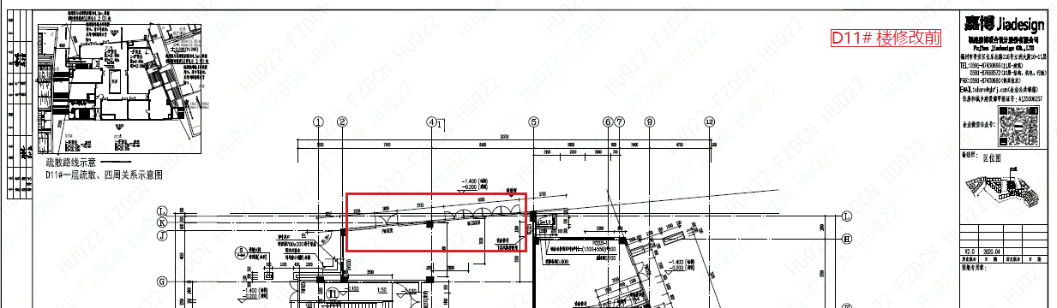

附件二：万科九里商务中心地块1拟调整D11#楼一层平面图
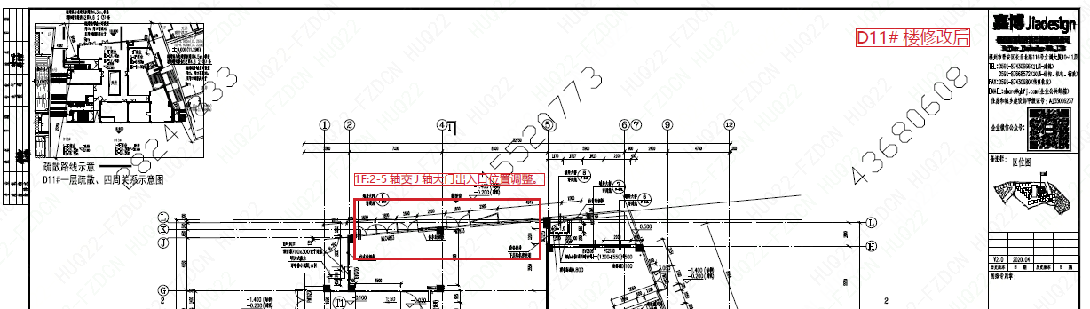

附件三：万科九里商务中心地块1原D11#楼二层平面图
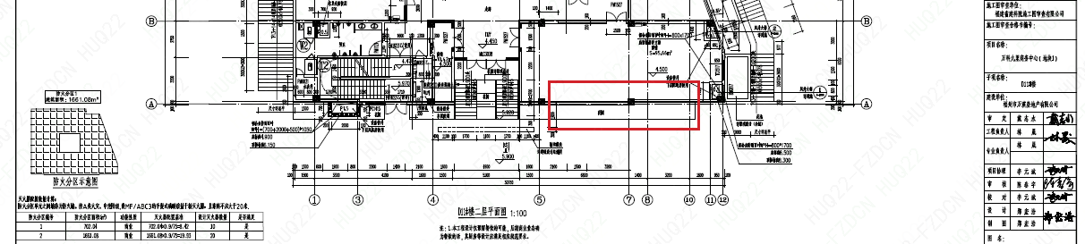

附件四：万科九里商务中心地块1拟调整D11#楼二层平面图
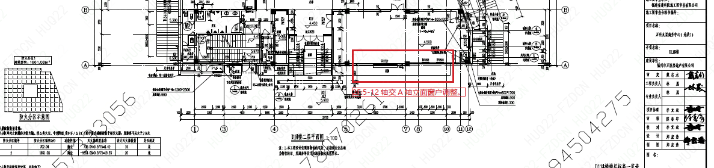

附件五: 万科九里商务中心地块1原D11#楼三层平面图
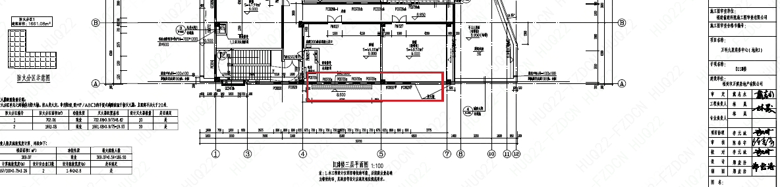

附件六：万科九里商务中心地块1拟调整D11#楼三层平面图
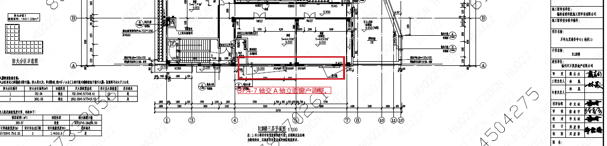

附件七：万科九里商务中心地块1原D25#楼地下一层平面图
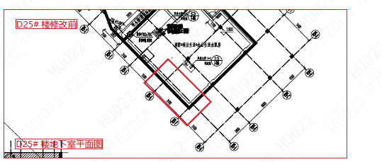

附件八：万科九里商务中心地块1拟调整D25#楼地下一层平面图
